

Název školy: Základní škola a Mateřská škola Kladno, Norská 2633
Autor: Mgr. Jaroslava Rysulová

Název materiálu: VY_52_INOVACE_CJS.2.Rys.27_Metropole_Cech_a_Moravy

Datum: 14. 2. 2014

Ročník: druhý

Vzdělávací oblast: Člověk a jeho svět

Vzdělávací obor: Člověk a jeho svět

Název: Metropole Čech a Moravy

Číslo operačního programu: CZ.1.07/1.4.00/21.3489

Název projektu: UČÍME SE S RADOSTÍ

Metropole Čech a Moravy
Anotace:

Materiál slouží k upevnění základních znalostí o hlavním městě České republiky a největším městě Moravy. Informace jsou přehledně umístněné na průvodních kartách, kde mají žáci možnost srovnání obou měst. Součástí materiálu jsou dva pracovní listy, kde mají doplnit chybějící údaje a také charakteristický obrázek Prahy a Brna a ověřit si orientaci na mapě.

Klíčová slova:

Metropole Čech a Moravy, Praha, Brno, vlajka města, znak města, hlavní město, počet obyvatel, Evropská Unie.

Metodický postup:

- Žáci pracují s pomůckou samostatně.
- Přečtou si základní informace o dvou největších městech České republiky.
- Vypracují pracovní listy, kde si ověří získané znalosti.
- Jako nápověda a posléze kontrola jim poslouží úvodní průvodní listy.

Použité zdroje:

- http://cs.wikipedia.org/wiki/Praha
- http://cs.wikipedia.org/wiki/Praha#mediaviewer/Soubor:Prague_Montage.jpg
- http://cs.wikipedia.org/wiki/Praha#mediaviewer/Soubor:Flag_of_Prague.svg
- http://cs.wikipedia.org/wiki/Praha#mediaviewer/Soubor:Prague_CoA_CZ.svg
- http://cs.wikipedia.org/wiki/Praha#mediaviewer/Soubor:2004_Praha.png
- http://cs.wikipedia.org/wiki/Brno
- http://cs.wikipedia.org/wiki/Brno#mediaviewer/Soubor:Brno_Montage_II.jpg
- http://cs.wikipedia.org/wiki/Brno#mediaviewer/Soubor:Brno_(znak).svg
- http://cs.wikipedia.org/wiki/Brno#mediaviewer/Soubor:Flag_of_Brno.svg

Praha | 1 246 780
Hlavní město České republiky | Počet obyvatel
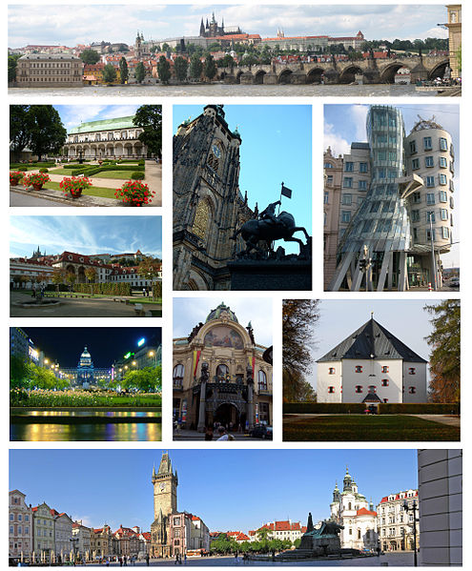 | 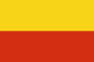  Vlajka Prahy  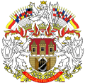  Znak Prahy
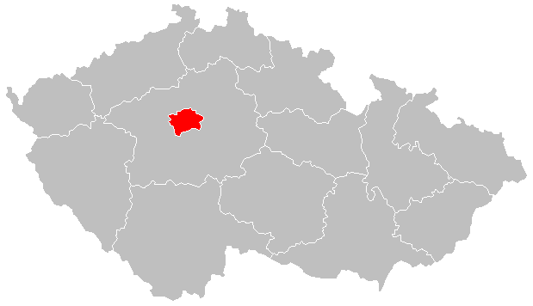
Praha je největší město České republiky
a 15. největší město Evropské unie

Brno | 378 327
Metropole Moravy | Počet obyvatel
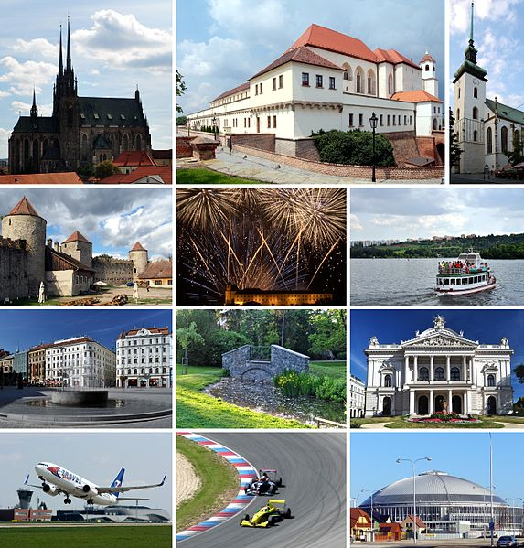 | 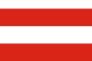  Vlajka Brna  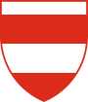  Znak Brna
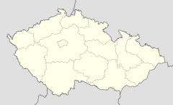
Brno je druhé největší město České republiky
a největší město na Moravě

METROPOLE ČECH A MORAVY PRACOVNÍ LIST – Praha
Úkol: Doplň chybějící údaje podle průvodní karty.
 | 1 246 780
Hlavní
Nakresli libovolný obrázek charakterizující Prahu: | Vlajka Prahy  Znak Prahy
Vyznač, kde leží Praha.

Praha je _________________________________________________________________________________________________________________
___________________________________________________________________________________________________________________________________

METROPOLE ČECH A MORAVY PRACOVNÍ LIST – Brno
Úkol: Doplň chybějící údaje podle průvodní karty.
 | 378 327
Metropole
Nakresli libovolný obrázek charakterizující Brno. | Vlajka Brna  Znak Brna
Vyznač, kde leží Brno.

Brno je _________________________________________________________________________________________________________________
___________________________________________________________________________________________________________________________________

